Hortobágy Község Önkormányzatának 4. sz. napirend
Polgármesterétől
E L Ő T E R J E S Z T É S
(a képviselő-testület 2026. július 24-i rendkívüli, nyilvános ülésére)

Tárgy: Döntés Bodnár Dániel 1018/1 hrsz-ú ingatlan északi részének vételi ajánlatáról

Tisztelt Képviselő-testület!

Bodnár Dániel hortobágyi lakos 2026. július 14-én személyesen megkereste önkormányzatunkat a Hortobágy Község Önkormányzatának 100%-os tulajdonában lévő 1018/1 helyrajzi számú ingatlan északi részének kb. 1,5 ha-os területének vásárlási szándékával. (előterjesztés 1. melléklete)

A kérelmezett területet a következő térkép ábrázolja:
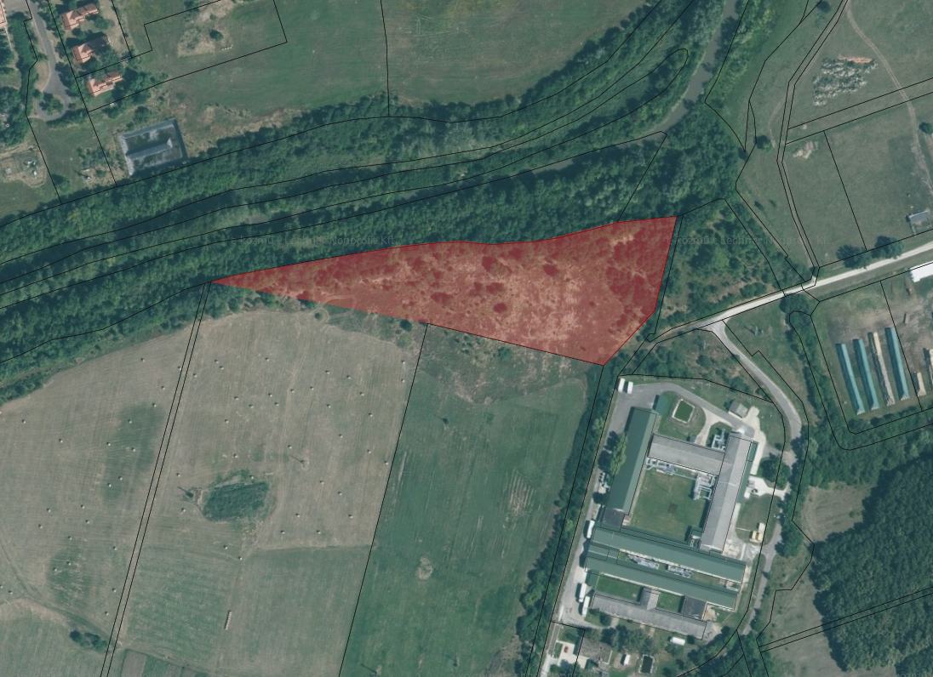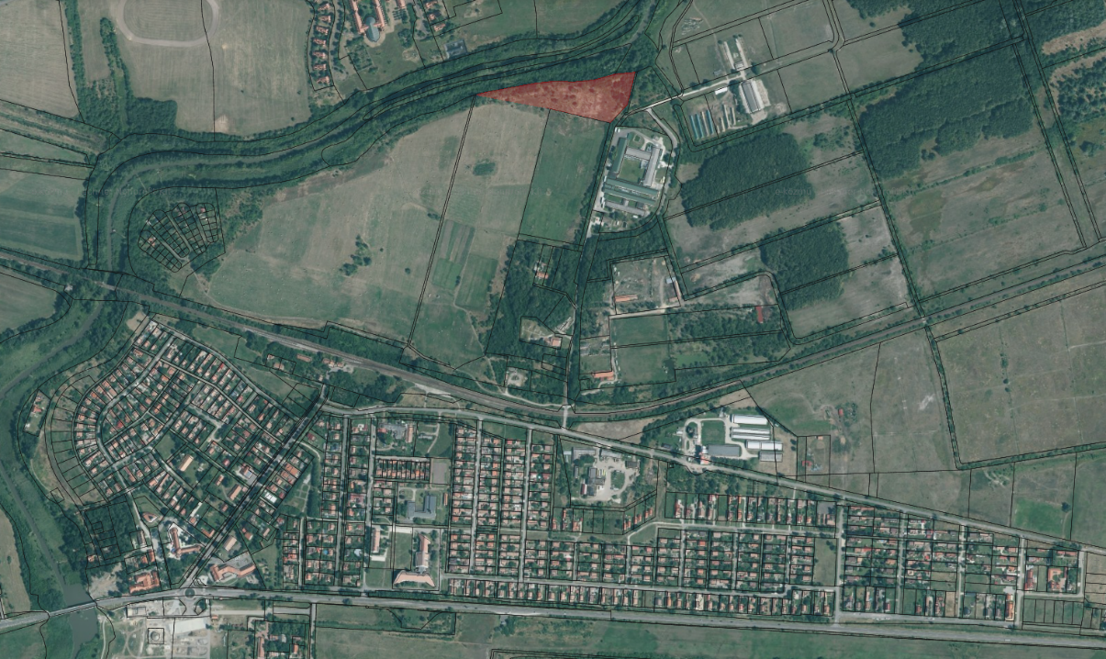

A kérelemben szereplő ingatlan a Hortobágy, belterületi 1018/1 hrsz-ú terület tulajdonságai:
- a alrészlet, művelési ág: legelő, terület (ha.m2): 1.6357, kat. jöv.: 1.96
- b alrészlet, művelési ág: szántó, terület (ha.m2): 4.0922, kat. jöv.: 60.71
- c alrészlet, művelési ág: legelő, terület (ha.m2): 3.4920 kat. jöv.: 9.78
- ÖSSZESEN terület (ha.m2): 19.2199, kat. jöv.: 72.45

A kérelmezett terület a c alrészletre esik.

Hortobágy Község Önkormányzata Képviselő-testületének 26/2021. (XII. 17.) számú Hortobágy Község helyi építési szabályzatáról és szabályozási tervéről szóló önkormányzati rendelet (továbbiakban: HÉSZ) szerint a 1018/1 hrsz. területet több övezetbe esik, azonban a kérelmezett ingatlan teljes egésze ZKP övezeten fekszik.

Kivágat a HÉSZ 2. számú mellékletéből:
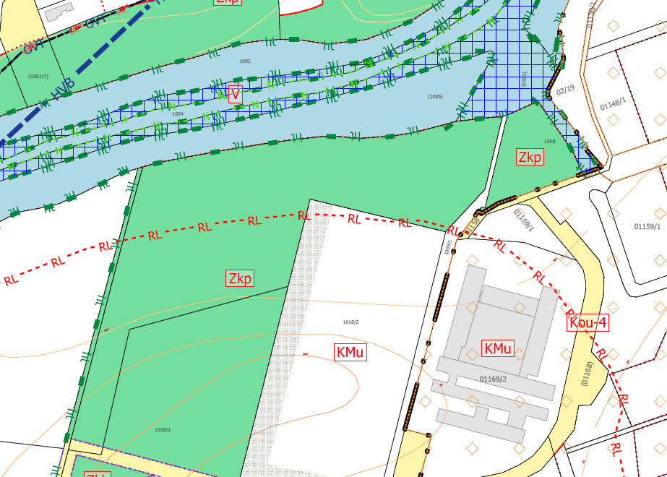

Az övezetre vonatkozó előírások Hortobágy Község helyi építési szabályzatáról és szabályozási tervéről szóló Hortobágy Község Önkormányzata Képviselő-testületének 26/2021. (XII. 17.) önkormányzati rendelete (továbbiakban HÉSZ) szerint:
„50. Zöldterület övezetei
82. § (1) A „Z… jelű” zöldterület állandóan növényzettel fedett közterület (közpark, közkert), amely a település klimatikus viszonyainak megőrzését, javítását, ökológiai rendszerének védelmét, a pihenést és testedzést szolgálja.
(2) a Z jelű zöldterület szabályzatban meghatározott, és a Szabályozási Tervben is jelölt építési övezetei
a) a Zkk jelű közkert terület
b) a Zkp jelű közpark terület.
83. § (1) A Zkk jelű közkert övezetbe elsősorban a település díszpark funkciójú területei tartoznak.
(2) A közkert zöldterületen a rendeltetésszerű használathoz szükséges építmény helyezhető el.
(3) Az övezetben
a) a beépítettség megengedett legnagyobb értéke 3%,
b) a megengedett legnagyobb épület magasság 3,5 m
84. § (1) A Zkp jelű közpark övezetbe a település belterületi beépítetlen területei amik a település klimatikus viszonyainak megőrzését, javítását, ökológiai rendszerének védelmét biztosítják.
(2) Zkp jelű övezeten belül épület nem helyezhető el.”

Az ingatlan a kérelemben leírt használatnak megfelel. A HÉSZ 4. melléklete szerint az övezetben legkisebb kialakítandó telekterület 10.000 m².

A 1018/1 hrsz-ú ingatlan teljes egésze Hortobágy Község nemzeti vagyonáról szóló 8/2021. (VI. 30.) önkormányzati rendeletének 3. mellékletében (Hortobágy Község Önkormányzata tulajdonában álló üzleti vagyon) található.

Javaslom a terület értékesítését, azzal, hogy induljon meg a telekmegosztás, illetve értékbecslővel legyen meghatározva az ingatlan értéke. Az értékbecslő által meghatározott díjon felül 200.000 Ft-al magasabb árat kérjen a kialakított ingatlanért Hortobágy Község Önkormányzata.

Kérem a tisztelt Képviselő-testületet az előterjesztést megtárgyalni a határozati javaslatokat elfogadni szíveskedjen!
HATÁROZATI JAVASLAT
Hortobágy Község Önkormányzatának Képviselő-testülete Magyarország helyi önkormányzatairól szóló 2011. évi CLXXXIX. Tv. 107. §-a alapján az alábbi döntést hozza:

Megbízza a polgármestert, hogy a hortobágyi 1018/1 telekmegosztása és jogerős ingatlannyilvántartási határozata után a létrejött kb. 1,5 ha „kivett beépítetlen terület” művelési ágú ingatlanról készíttessen értékbecslést.

Az értékbecslés elkészülte után az ingatlant 30 napig hirdesse meg eladásra az értékbecslés által meghatározott érték plusz 200.000.- Ft-os áron. Hortobágy Község Önkormányzata az ingatlan.com és hortobagy.hu weboldalakon, az értékesítés kerüljön fel lehetőleg a település facebook oldalára is.

A hirdetésben legyen kitétel, hogy az eladási ár megadása mellett minden lehetséges vásárló jelölje meg a hasznosítást, amelyre az ingatlanokat használná, illetve azt, hogy erre megvan-e a forrása és mikorra tervezi az ütemezést.

A beérkező vételi ajánlatokat a beérkezési határidő leteltével a Képviselő-testület értékeli és újra tárgyalja a kialakított ingatlan értékesítését.

A Képviselő-testület megbízza Jakab Ádám András polgármestert, hogy a határozat szerint, telekalakítás és értékbecslés után, hirdesse meg az ingatlanokat értékesítésre.

Határidő: folyamatos
Felelős: Jakab Ádám András polgármester

Hortobágy, 2026. július 20. Jakab Ádám András
polgármester

Az előterjesztést törvényességi szempontból ellenőrizte:
dr. Széles Tamás
kirendeltség-vezető

